INFO033 – Unidad 3

- Construir un programa que inserta 4 etiquetas como se muestra en la siguiente imagen, práctica cambiando sus propiedades.
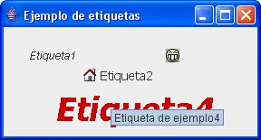

- Construir un programa que inserta 4 botones de diferentes aspectos, como se muestra en la siguiente imagen.
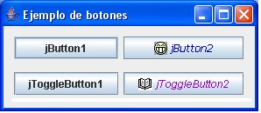

- Modifica el programa anterior, añade un panel para mostrar los botones agrupados, otro para los JCheckBox y un tercer panel para los JRadioButton, estos últimos agrúpales de forma que solo uno de ellos pueda estar seleccionado.
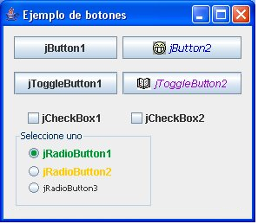

- Crea un nuevo programa para practicar los distintos componentes de tipo texto, diseña la siguiente interfaz:
